

Союз городов Центра и Северо-Запада России

Правление

Решение

8 апреля 2024 года заочно

Об утверждении плана
работы СГЦСЗР на 2024 год

Рассмотрев вопрос об утверждении плана работы Союза городов Центра и Северо-Запада России на 2024 год,

Правление Союза городов Центра и Северо-Запада России решило:

Утвердить план работы Союза городов Центра и Северо-Запада России на 2024 год.

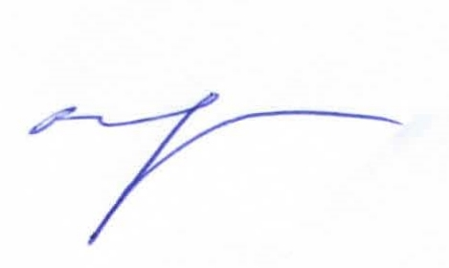

Председатель Союза городов

Центра и Северо-Запада России Н.В. Корягина

